50 NĂM ĐOÀN THANH NIÊN, HỘI SINH VIÊN
TRƯỜNG CAO ĐẲNG LÝ TỰ TRỌNG TP. HỒ CHÍ MINH
TỰ HÀO TIẾP BƯỚC

ThS Lương Xuân Thịnh
Bí Thư Đoàn Thanh niên, Chủ tịch Hội Sinh viên

Nhận thức sâu sắc, toàn diện về quá trình hình thành và phát triển trường Cao đẳng Lý Tự Trọng TP. Hồ Chí Minh nói chung và tổ chức Đoàn Thanh niên, Hội Sinh viên (Đoàn TN, Hội SV) trường Cao Đẳng Lý Tự Trọng TP. Hồ Chí Minh nói riêng; Khẳng định vị trí, vai trò, niềm tự hào, vinh dự đứng dưới mái trường mang tên người Đoàn viên đầu tiên Đoàn TNCS Hồ Chí Minh - Anh hùng Lý Tự Trọng, một tấm gương sáng cho các thế hệ thanh niên noi theo.
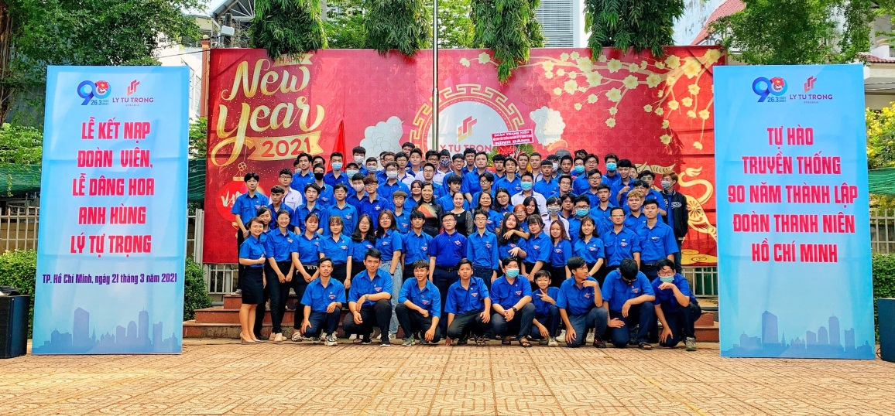
Nhìn lại chặng đường 50 năm hình thành trong hoàn cảnh vô cùng đặc biệt trên đất nước chùa tháp Campuchia, trong những năm tháng ác liệt của chiến tranh chống Mỹ cứu nước và những năm đầu của xây dựng và bảo vệ đất nước. Thời gian qua, Nhà trường đã nhận được sự quan tâm chỉ đạo của Đảng, chính quyền, đoàn thể các cấp, với tinh thần đoàn kết của tập thể cán bộ, giảng viên, nhân viên (CB-GV-NV) và sự tín nhiệm của phụ huynh, SV.
Lễ kết nạp Đoàn viên và Lễ dâng hoa Anh hùng Liệt Sĩ Lý Tự Trọng
Trong suốt chặng đường 50 năm hình thành và phát triển trường Cao đẳng Lý Tự Trọng TP. Hồ Chí Minh, đây cũng là quá trình thành lập, xây dựng và trưởng thành của tổ chức Đoàn TN, Hội SV Trường nên gặp muôn vàn khó khăn, thử thách nhưng cũng rất đỗi tự hào.
Những ngày đầu thành lập, đội ngũ BCH còn non trẻ, nhiều nhiệt huyết nhưng ít kinh nghiệm, cơ sở vật chất thiếu thốn chưa đáp ứng hết các yêu cầu của những hoạt động lớn của Đoàn. Tuy khó khăn là vậy, nhưng tập thể BCH Đoàn TN, Hội SV luôn linh động, quyết tâm tự chủ vượt qua những thử thách ban đầu, dần dần chứng minh được khả năng vai trò xung kích đi đầu trong các hoạt động của Nhà trường. Đoàn TN, Hội SV đã không ngừng đổi mới, kế thừa và phát huy các giá trị, truyền thống tốt đẹp của thế hệ đi trước để thực hiện tốt hơn chức năng và nhiệm vụ được giao. Là người bạn đồng hành tin cậy của đoàn viên, thanh niên (ĐV-TN). và có những đóng góp tích cực trong quá trình hình thành và phát triển của trường Cao đẳng Lý Tự Trọng TP. Hồ Chí Minh.
Có thể nói, Đoàn TN, Hội SV không chỉ hoàn thành tốt nhiệm vụ được giao mà còn tổ chức được nhiều hoạt động mang lại nhiều sân chơi lành mạnh, sáng tạo dành cho ĐV-TN Trường. Thông qua các hoạt động giúp Sinh viên (SV) nhận thức sâu sắc về tinh thần đoàn kết, tương thân tương ái trong học tập và rèn luyện. Bên cạnh đó để phát huy sức mạnh xung kích của Tuổi trẻ Lý Tự Trọng, đáp ứng yêu cầu cùng với sự phát triển không ngừng của Nhà trường thời kỳ mới và đổi mới trong tổ chức các hoạt động dành cho SV.
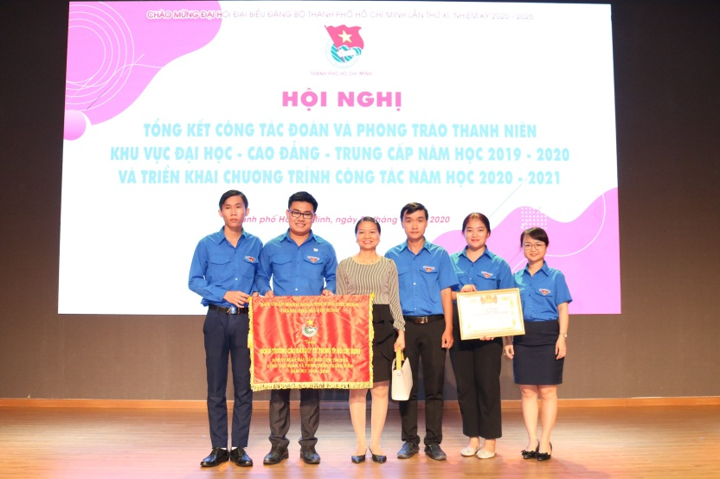
Thời gian qua, nhận được sự quan tâm chỉ đạo sâu sắc của Đảng ủy, BGH, Thành đoàn, Hội SV Thành phố… Và với sự nỗ lực, phấn đấu liên tục, bằng những mô hình, giải pháp hiệu quả và vận dụng sức mạnh của tập thể BCH Đoàn TN, Hội SV, vận động nguồn lực xã hội hóa từ doanh nghiệp, mạnh thường quân… Đoàn TN, Hội SV đã gặt hái được nhiều thành công đáng khích lệ, như:
Đơn vị xuất sắc dẫn đầu cụm thi đua NH 2019-2020
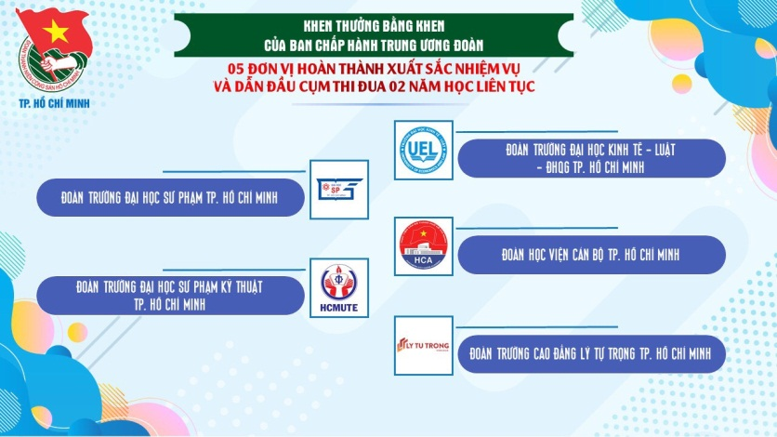
- Đơn vị xuất sắc dẫn dầu cụm thi đua chương trình công tác Đoàn và phong trào Thanh niên Thành phố năm học 2020-2021; Bằng khen của Trung ương đoàn đơn vị xuất sắc dẫn đầu cụm thi đua 02 năm liên tục chương trình công tác Đoàn và phong trào Thanh niên năm học 2019 – 2020 và năm học 2020-2021; Cờ thi đua của Trung ương Đoàn về thành tích xuất sắc trong công tác Đoàn và phong trào thanh niên 3 năm học 2017 - 2018, 2018 - 2019, 2019 - 2020; Bằng khen của Chủ tịch UBND Tỉnh Đăk Nông đã có thành tích xuất sắc trong chiến dịch Thanh niên tình nguyện hè năm 2018, 2019, 2021; Bằng khen của Chủ tịch UBND Tỉnh Đồng Tháp đã có thành tích trong đóng góp an sinh, xã hội trên địa bàn tỉnh năm 2019; Bằng khen của Trung ương Hội SC đã có thành tích xuất sắc trong chiến dịch Mùa hè xanh năm 2018; Hội SV đạt thành tích xuất sắc chương trình công tác Hội và phong trào SV 2017 - 2018, 2018 - 2019, 2019 - 2020, 2020-2021 và nhiều bằng khen, tuyên dương khác…
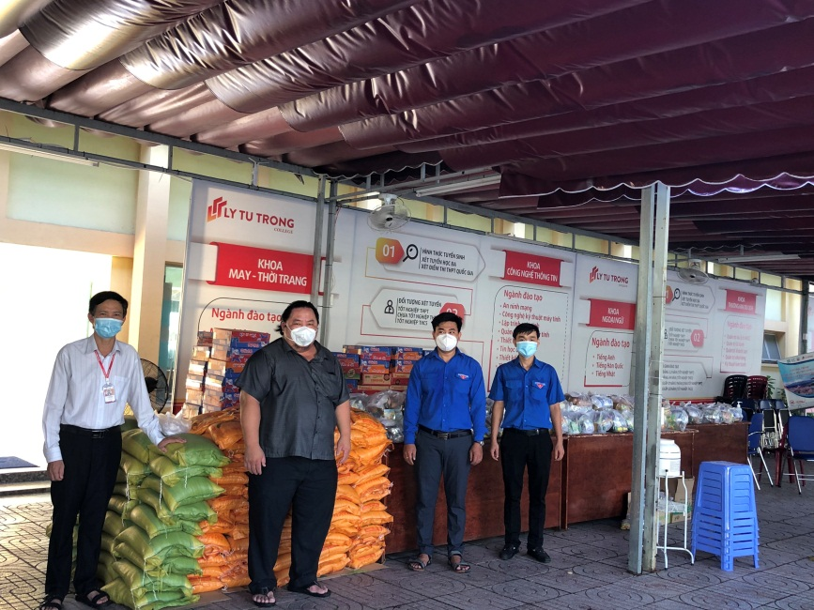
- Từ năm 2016 đến nay, Đoàn TN, Hội SV đã quan tâm tổ chức các hoạt động chăm lo, hỗ trợ SV khó khăn như: Xây dựng mới 4 căn nhà tình bạn với tổng kinh phí tài trợ hơn 300 triệu đồng; Trao tặng, giới thiệu hơn 1000 suất học bổng với kinh phí hơn 2 tỷ đồng; Trao tặng hơn 400 vé xe miễn phí dịp Tết Nguyên đán với kinh phí thực hiện hơn 220 triệu đồng; Duy trì quỹ học bổng “Lý Tự Trọng – Tiếp bước đến trường”, hằng năm trao tặng hơn 100 suất học bổng; Năm 2020, 2021 đã hỗ trợ hơn 1500 phần quà nhu yếu phẩm, 7200 suất cơm miễn phí và hơn 100 suất học bổng dành cho SV khó khăn do ảnh hưởng của đại dịch COVID-19...
Hoạt động hỗ trợ SV ảnh hưởng COVID-19
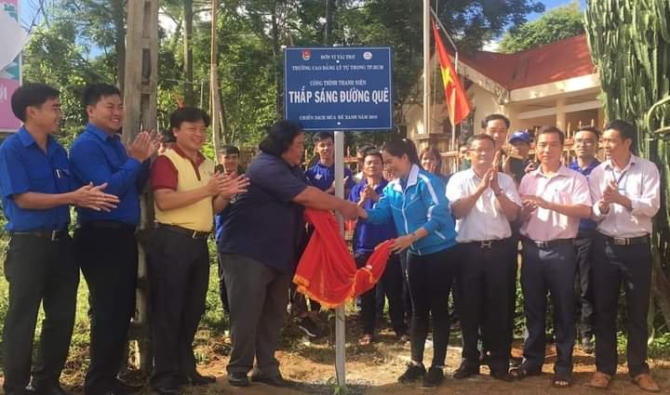
- Mỗi năm vận động gần 1 tỷ đồng duy trì và tổ chức chiến dịch Xuân tình nguyện, chiến dịch tình nguyện Mùa hè xanh với những hoạt động nổi bật như: Lắp đặt hơn 12 km đường điện chiếu sáng công trình Thắp sáng đường quê tại huyện Krông Nô, tỉnh Đăk Nông; Bê tông hóa 150m đường vào nhà Mẹ Việt Nam Anh hùng Phạm Thị Thanh tại huyện Củ Chi, TP. HCM; Bê tông hóa hơn 900m đường giao thông nông thôn tại huyện Bình Chánh, TP. HCM; Xây dựng mới 06 căn nhà tình thương, sửa chữa 02 căn nhà tình thương và 02 căn nhà tình nghĩa; trao tặng hơn 500 phần quà mỗi năm dành cho người dân có hoàn cảnh khó khăn và người cơ nhỡ không nơi nương tựa trên địa bàn Thành phố; Mỗi năm vận động hiến trên 600 đơn vị máu; Trao tặng 01 nhà để xe học sinh, 01 sân chơi thiếu nhi tại huyện Krông Nô, Tỉnh Đăk Nông…
Lễ bàn giao công trình “Thắp sáng đường quê” năm 2019
- Tích cực tham gia phong trào, hoạt động và hội thi do Thành đoàn, Hội SV Thành phố, Tổng cục Giáo dục nghề nghiệp tổ chức và đã gặt hái được nhiều thành công như: Năm 2020, có 8 “Học sinh 3 rèn luyện” được tuyên dương cấp thành; Đạt Huy chương đồng Liên hoan Tuổi trẻ Sáng tạo thành phố lần thứ 11 năm 2020; Đạt giải nhất cuộc thi “Ý tưởng khởi nghiệp học sinh, SV giáo dục nghề nghiệp” năm 2020 – Startup Kite; Đứng nhì toàn đoàn Hội thao học sinh trung cấp năm 2019, 2020; Đạt giải nhì cá nhân giải việt dã SV thành phố…
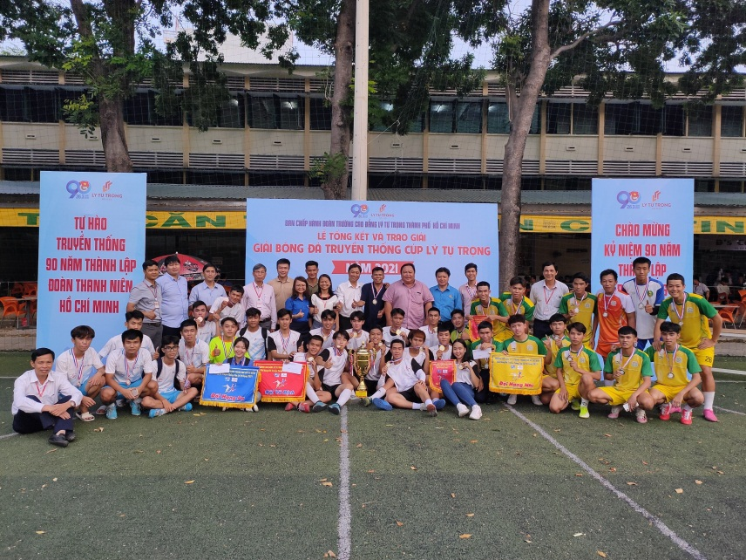
- Hằng năm, duy trì tổ chức nhiều hoạt động, phong trào văn hóa, thể dục thể thao thu hút đông đảo SV tham gia, như: Giải bóng đá truyền thống “Cúp Lý Tự Trọng”; Giải bóng đá học sinh trung cấp 9+; Hội thao SV nội trú ký túc xá; Ngày hội thanh niên khỏe; Hội thao học sinh trung cấp thành phố; Giải bóng đá Nhà trường – Sở ban ngành – Doanh nghiệp; Cuộc thi tìm kiếm tài năng “Ly Tu Trong Got Talent”; Cuộc thi SV thanh lịch…
Giải bóng đá truyền thống “Cúp Lý Tự Trọng”
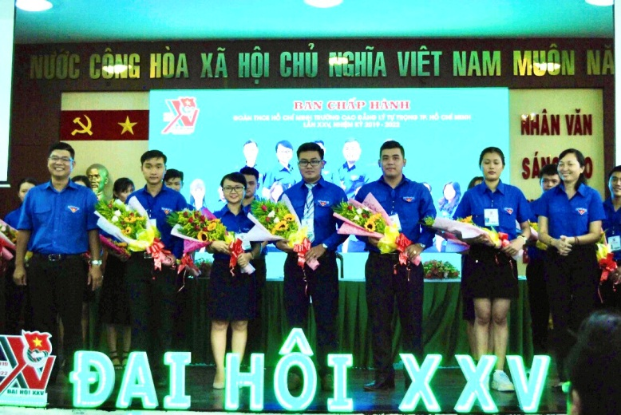
Để đạt được những thành tích nêu trên, là một quá trình phấn đấu liên tục, không ngừng, bằng những mô hình, giải pháp hiệu quả, vận dụng sức mạnh của đội ngũ quản lý, và sức mạnh của tập thể. BCH Đoàn TN, Hội SV luôn đổi mới phương thức tổ chức, phù hợp với nhiều đối tượng và bắt kịp sự phát triển của Nhà trường.
Đặc biệt, là sự quan tâm chỉ đạo sâu sắc của Đảng ủy, BGH Nhà trường, Thành Đoàn, Hội SV Thành phố và sự hỗ trợ của các đơn vị trực thuộc, quý doanh nghiệp, mạnh thường quân đã góp phần rất lớn cho sự thành công trong các hoạt động của Đoàn TN, Hội SV nói riêng và Nhà trường nói chung.
Thời gian tới, trên cơ sở chỉ đạo, định hướng của Đảng ủy, BGH, Thành Đoàn, Hội SV thành phố. Đoàn TN, Hội SV tổ chức các hoạt động, tạo môi trường giáo dục, rèn luyện gắn với công tác đào tạo của Nhà trường; tổ chức nhiều hoạt động gắn với thực hiện các nhiệm vụ chính trị và bắt kịp sự phát triển của Nhà trường trong tình hình mới; Mặc khác, tường bước tháo gỡ những mặt hạn chế, duy trì, quan tâm và thực hiện nội dung hoạt động sau:
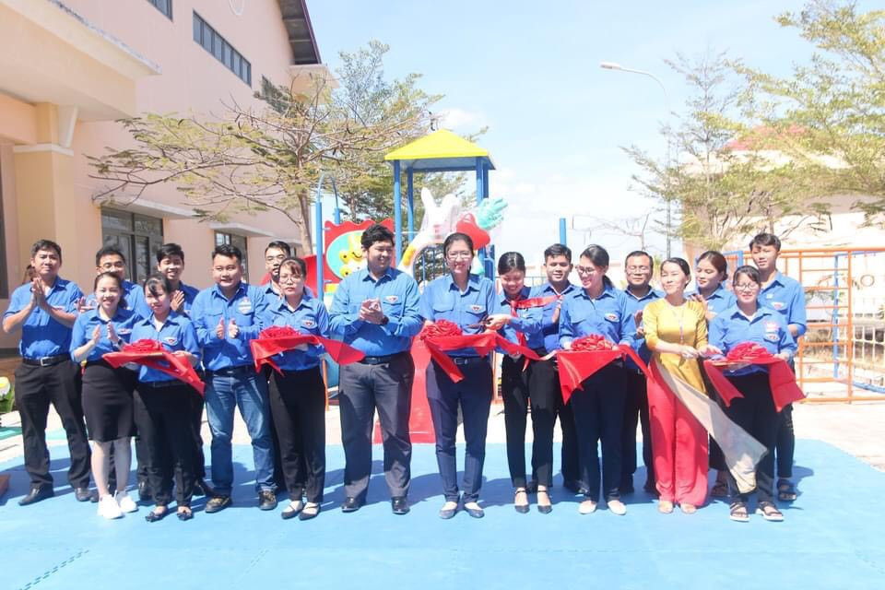
- Nâng cao chất lượng công tác truyền thông trong các hoạt động: cần đổi mới về nội dung, hình thức truyền thông; phát huy tối đa vai trò của từng Đoàn viên để mỗi Đoàn viên là một tuyên truyền viên; cần có kế hoạch cụ thể theo từng nội dung, từng chuyên đề phù hợp với từng giai đoạn, từng thời điểm; cần kịp thời biểu dương, khen thưởng đối với các đoàn viên có thành tích xuất sắc trong việc thực hiện công tác truyền thông; chú trọng phối hợp với Cố vấn học tập trong việc triển khai, tuyên truyền, vận động SV tham gia các hoạt động;
Lễ bàn giao công trình “Sân chơi trẻ em”
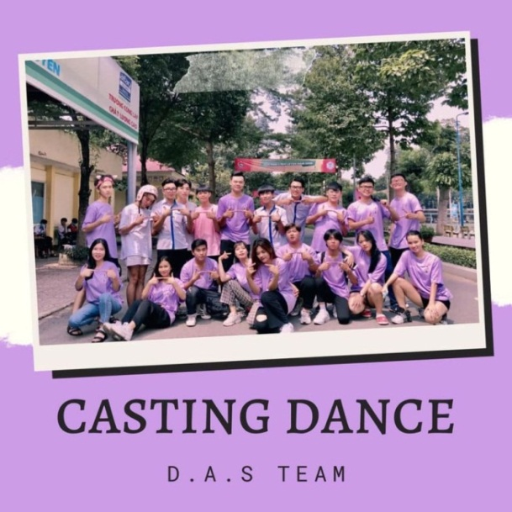
- Phát triển, duy trì và đẩy mạnh việc sinh hoạt của Câu lạc bộ: tăng cường tuyên truyền, vận động ĐV-TN tham gia các CLB, đội, nhóm, đồng thời khuyến khích SV chủ động đề xuất và thành lập các CLB theo sở thích; phát huy vai trò của tổ chức Đoàn TN, Hội SV trong việc định hướng tổ chức hoạt động các CLB; tăng cường tập huấn nghiệp vụ, kỹ năng hoạt động tập thể cho Ban chủ nhiệm CLB; tạo điều kiện cho các CLB có địa điểm tổ chức sinh hoạt, hội họp và tổ chức các hoạt động; động viên, khen thưởng kịp thời và tham mưu, đề xuất với lãnh đạo nhà trường có những cơ chế, chính sách phù hợp cho Ban chủ nhiệm CLB và khuyến khích SV tích cực tham gia các CLB;
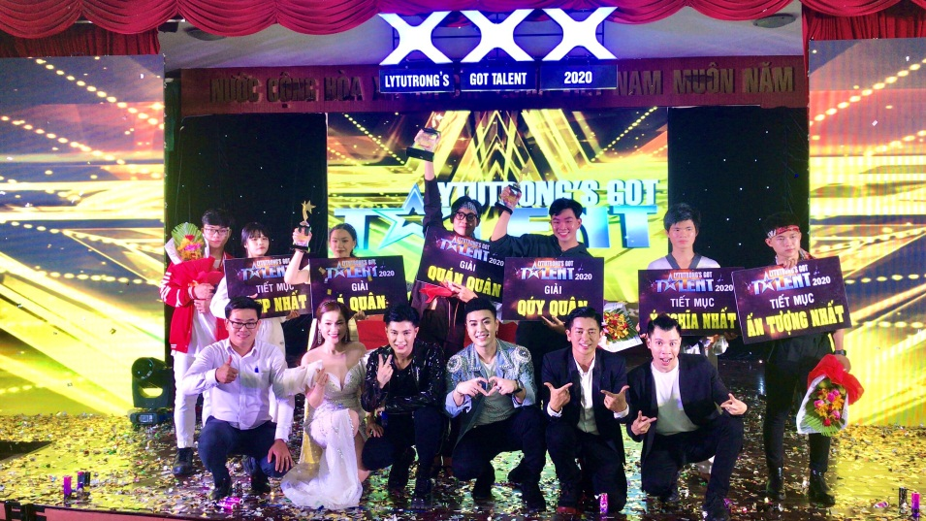
- Duy trì tổ chức và tham gia các hoạt động văn hóa, văn nghệ, thể dục thể thao: hoạt động văn hóa, văn nghệ, thể dục thể thao luôn là những hoạt động được đông đảo SV quan tâm, là một mặt không thể thiếu trong hoạt động của Đoàn – Hội: giải bóng đá truyền thống “Cúp Lý Tự Trọng”; giải bóng đá học sinh trung cấp hệ 9+; hội thao SV ký túc xá; giải bóng đá Nhà trường – Sở ban ngành – Doanh nghiệp; cuộc thi SV thanh lịch; cuộc thi tìm kiếm tài năng “Ly Tu Trong Got Talent”; hội thao SV khỏe; chương trình giao lưu văn nghệ, thể dục thể thao với các trường; hội thao học sinh trung cấp thành phố; giải bóng đá SV Thành phố….;
Đêm chung kết cuộc thi “LYTUTRONG GOT TALENT”
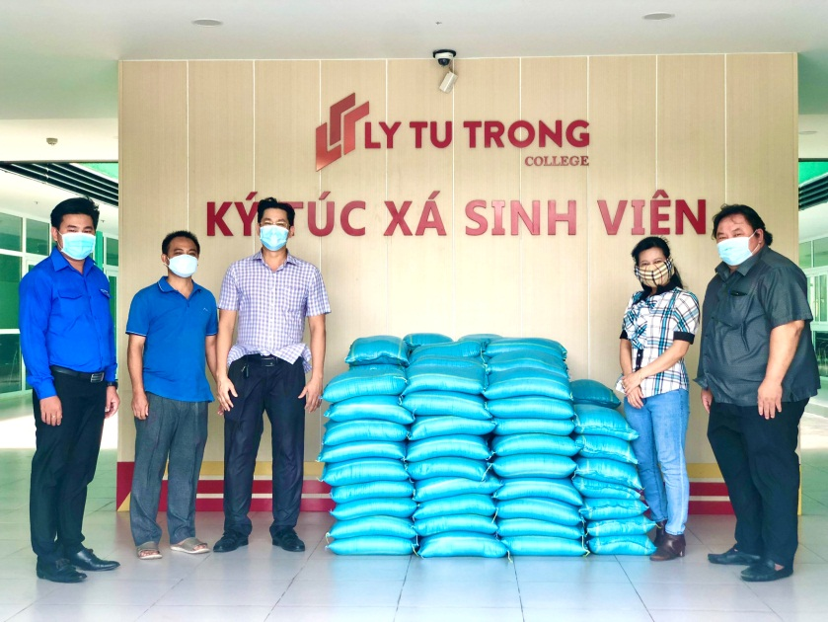
- Phát huy hiệu quả công tác xã hội hóa trong tổ chức hoạt động: cần xây dựng chương trình công tác Đoàn, Hội theo năm học; xác định chương trình cần huy động kinh phí từ nguồn lực xã hội; phân loại Doanh nghiệp theo từng chương trình cần huy động; xin ý kiến Đảng ủy, BGH về quyền lợi của đơn vị tài trợ; soạn thư ngỏ và gửi thư ngỏ; thống kê, minh bạch trong công tác vận động; hoạt động tri ân và duy trì kết nối giữa Nhà trường và doanh nghiệp;
Tiếp nhận hỗ trợ của doanh nghiệp dành cho SV
- Duy trì tổ chức các chiến dịch tình nguyện, hoạt động tình nguyện: chiến dịch tình nguyện mùa hè xanh; chiến dịch Xuân tình nguyện; ngày chủ Nhật xanh, thứ Bảy tình nguyện; tăng cường tổ chức các hoạt động tình nguyện gắn với ngành học SV…;
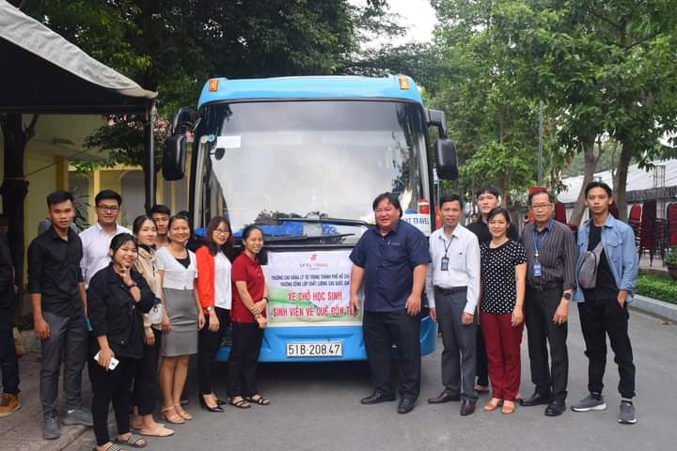
- Tăng cường hoạt động nắm bắt dư luận, chăm lo, hỗ trợ SV: duy trì quỹ học bổng “Lý Tự Trọng – Tiếp bước đến trường”; xây dựng nhà tình bạn; hỗ trợ vé xe miễn phí dịp Tết Nguyên đán; hỗ trợ hoạt động khởi nghiệp, nghiên cứu khoa học; tổ chức chương trình Lãnh đạo nhà trường gặp mặt cán bộ đoàn, hội, SV; duy trì đường dây nóng “Tiếp nhận thông tin – Hỗ trợ sinh viên”; liên hệ và giới thiệu học bổng SV…;
Chương trình hỗ trợ miễn phí vé xe cho SV dịp Tết Nguyên đán
- Duy trì tổ chức và tham gia các hoạt động học thuật, nghiên cứu khoa học, sáng tạo: duy trì, phát triển cuộc thi “Ý tưởng sáng tạo – Khởi nghiệp tương lai”; hội thi học sinh, SV giỏi nghề; hoạt động tham quan nhà máy, xí nghiệp; chương trình hướng dẫn SV nghiên cứu khoa học; giải thưởng SV nghiên cứu khoa học Euréka; duy trì và phát triển quỹ khởi nghiệp SV…;
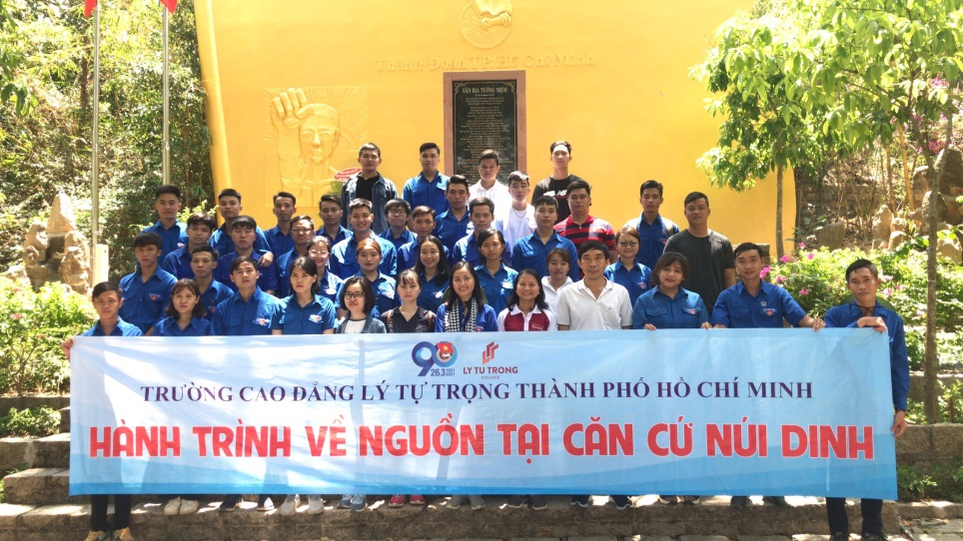
- Tăng cường đào tạo và phát triển đội ngũ cán bộ Đoàn, Hội: Nghiên cứu nội dung đào tạo, đối tượng và vận dụng linh hoạt, sáng tạo các hình thức, biện pháp bồi dưỡng phù hợp, như: thông qua các lớp bồi dưỡng, tập huấn về nghiệp vụ, kỹ năng công tác đoàn theo định kỳ hằng năm; thông qua thực tiễn hoạt động công tác đoàn và phong trào thanh niên, cấp trên bồi dưỡng cấp dưới; thông qua tự học tập, rèn luyện của đội ngũ cán bộ Đoàn…
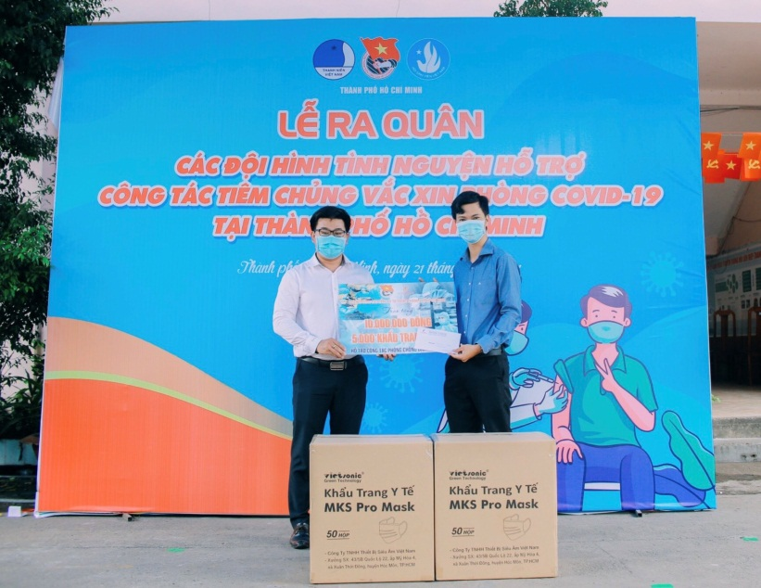
- Công tác tham mưu, chỉ đạo và phối hợp: Giữ vai trò tham mưu cho Đảng ủy, BGH Nhà trường trong tổ chức các hoạt động dành cho ĐV-TN; thực hiện chủ trương trọng tâm hoạt động tại cơ sở, giảm hoạt động cấp trường; Cơ chế, chính sách đối với cán bộ đoàn, hội theo Quyết định Số 13/2013/QĐ-TTg ngày 06/02/2013 của Thủ tướng Chính phủ; cơ chế luân chuyển, bố trí, sử dụng cán bộ đoàn phù hợp với năng lực, vị trí việc làm theo đặc thù đơn vị…;
Tài trợ công tác phòng, chống dịch COVID-19
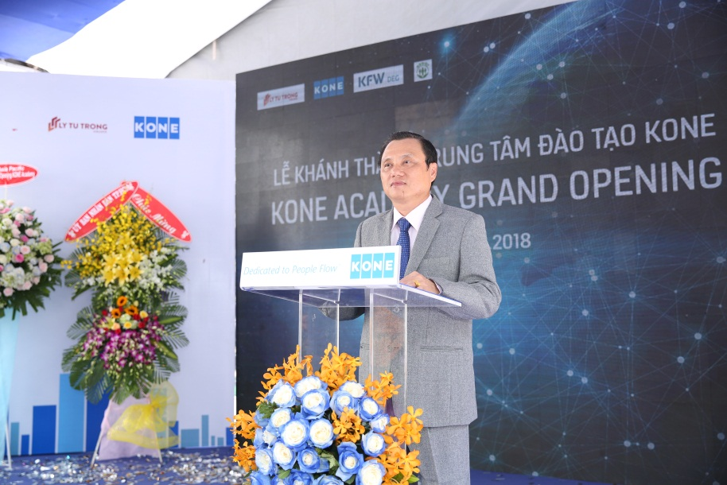
Xuyên suốt trên chặng đường đã qua, Đoàn TN, Hội SV thật may mắn khi nhận được sự quan tâm và chỉ đạo sâu sắc từ Đảng uỷ, BGH Nhà trường về mọi mặt. Đặc biệt, là sự quan tâm, chỉ đạo sâu sắc và tin tưởng của Nhà giáo Ưu tú. Tiến sĩ Phạm Hữu Lộc – Bí thư Đảng bộ, Chủ tịch Hội đồng trường, Hiệu trưởng Nhà trường đã dành cho tổ chức Đoàn TN, Hội SV. Thầy là một nhà lãnh đạo có tâm, có tầm và nhiệt huyết trong công tác; luôn có những chính sách, quyết sách trong công tác tuyển sinh, đào tạo nguồn nhân lực đáp ứng yêu cầu xã hội và đặt lợi ích của tập thể lên cao nhất; là người thuyền trưởng từng bước đưa con thuyền Lý Tự Trọng vươn ra biển lớn; xây dựng môi trường học tập tốt, thân thiện và từng bước khẳng định là cơ sở đào tạo nguồn nhân lực chất lượng cao của Thành phố Hồ Chí Minh và khu vực.
NGƯT. TS Phạm Hữu Lộc – Bí thư Đảng bộ, Chủ tịch Hội đồng trường, Hiệu trưởng Nhà trường

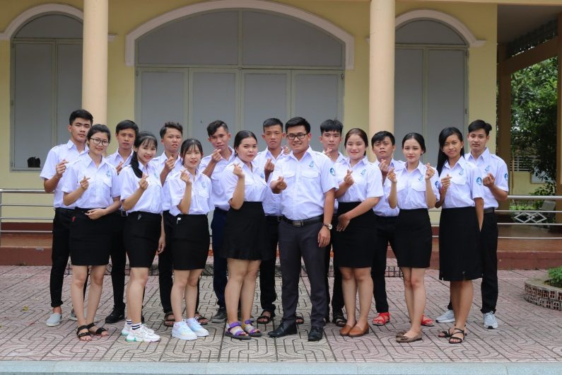
Dành sự tri ân sâu sắc, trân trọng cám ơn các đồng chí nguyên là các bộ Đoàn TN, Hội SV các thời kỳ luôn ủng hộ, tạo điều kiện, chia sẻ kinh nghiệm cho thế hệ kế thừa; đã tiếp thêm sức mạnh cho chúng tôi, thêm nhiệt huyết thực hiện và hoàn thành nhiệm vụ ngày một phát triển hơn.
Tập thể BCH Hội SV nhiệm kỳ 2020-2023
Trân trọng cảm ơn sự quan tâm chỉ đạo sâu sắc của Đảng ủy, BGH Nhà trường, Thành đoàn, Hội SV thành phố đã định hướng các công tác Đoàn, Hội và phong trào Thanh niên, SV trường Cao đẳng Lý Tự Trọng ngày càng phát triển; trân trọng cám ơn sự quan tâm, tin tưởng, đồng hành của Quý Thầy, cô CB-GV-NV Trường, Quý doanh nghiệp, mạnh thường quân đã góp phần rất lớn trong tổ chức thành công các hoạt động của Đoàn TN, Hội SV…
Tự hào về truyền thống lịch sử vẻ vang của trường Cao đẳng Lý Tự Trọng Thành phố Hồ Chí Minh 50 năm qua. Đoàn TN, Hội SV thật sự tự hào khi mình đã, đang và sẽ là một thành tố làm nên những thành công chung của Nhà trường. Bằng sức trẻ và nhiệt huyết của tuổi trẻ, bằng niềm tin với sự Lãnh đạo của Đảng ủy, BCH Nhà trường và sự đoàn kết, thống nhất của tập thể CB-GV-NV … Đoàn TN, Hội SV cùng các bạn ĐV-TN sẽ tiếp tục kế thừa và viết tiếp truyền thống vẻ vang của trường Cao đẳng Lý Tự Trọng TP. Hồ Chí Minh; Tuổi trẻ Lý Tự Trọng sẽ nỗ lực không ngừng học tập, rèn luyện, sáng tạo để cùng góp sức xây dựng trường Cao đẳng Lý Tự Trọng TP. Hồ Chí Minh ngày càng phát triển và vững mạnh hơn.

